Guía N° 13 Apoyo fonoaudiológico

Nombre |  | Curso: 1° básico
Nombre |  | Fecha:
Nivel del lenguaje | Fonético fonológico
Objetivo | Potenciar conciencia fonológica, a través de, reconocer e identificar sílaba inicial en palabras que tienen distinta metría (Consonantes M-P-L) | Programa de integración escolar (PIE)

Instrucción: Encierre en un círculo el dibujo que comience con la sílaba que se indica

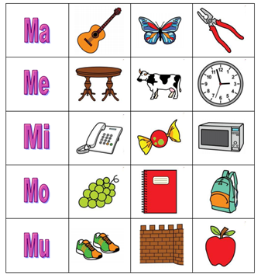

Instrucción: Encierre en un círculo el dibujo que comience con la sílaba que se indica

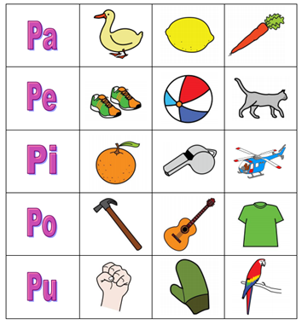

Instrucción: Encierre en un círculo el dibujo que comience con la sílaba que se indica

